**河北软件职业技术学院**

**项目报告**

**课程：WEB前端技术**

**题目：个人空间页面设计**

**学生姓名： 王文安**

**学 号： 2401348017**

**院 系： 计算机应用工程系**

**班 级：信息安全与管理2024-01**

**指导教师： 赵伟娜**

**完成日期： 2025年1月3日**

## 1 项目目标

（1）通过本学期对Web前端课程的学习，在本学期末利用所学的各个代码，脚本，自己选择网页类型与所学知识相符的网页，进行页面仿作。

（2）该任务的实施过程中，最终根据项目评审和个人技术答辩由指导教师评定个人成绩，单人最高得分100分。学期末最终成绩由职教云成绩的60%和学期末所选大网页得分的40%组成。

（3）在任务实施过程中，如遇到问题可随时找相关指导教师或值班教师进行辅导，或者通过服务电话、计算机网络解决问题。

## 2 任务描述

利用本学期所学的知识点，通过“div”盒子模型一块一块的建立网页大体形状，在再CSS样式中为网页编写样式，为文本添加超链接等样式，设置文本大小，进行页面布局，最终完成此项任务。

## 3 任务分析

#### 3.1用户需求分析

经与甲方沟通，通过对本学期的学习，利用所学知识完成综合类型网页的制作，利用盒子模型设计出网页的大体布局，在利用CSS样式设计网页的各种样式，最终实现创建页面、页面布局等各种效果。

#### 3.2涉及知识点

HTML的应用

<div>、<ul>、<li>、<img>标签

Css的应用

## 4 方案设计

#### 4.1 制定任务实施方案

##### 4.1.1 结构分析（附结构分析图）

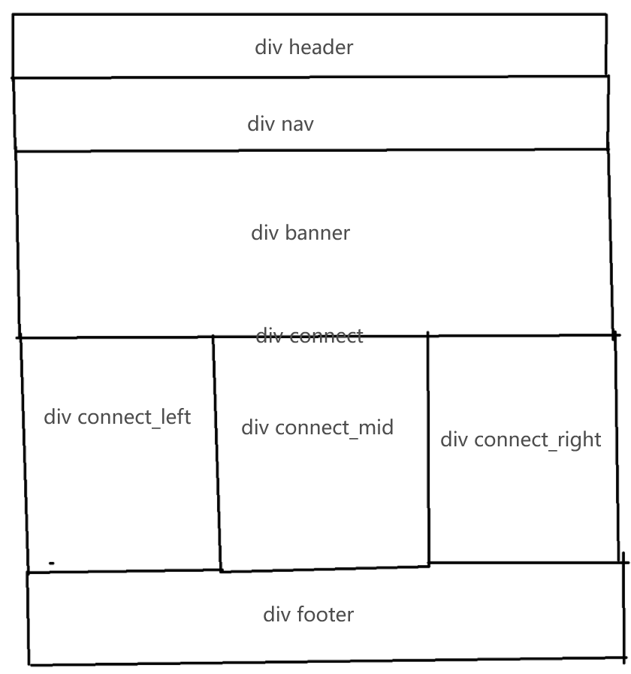

##### 4.1.2 样式分析思路

1.外层大<div>设置宽度、高度、背景图片。

2.轮播图部分使用四张图片5秒重复自动轮播。

3.内层用三个小div，分别介绍歌曲、车和游戏并插入一些超链接

4.最后页面尾部用一个小的div标注姓名等内容

##### 4.1.3任务实施步骤

创建一个空白页面；

编写HTML代码，运用DIV搭建页面结构；

引入CSS样式表；

在浏览器中查看页面效果。

##### 4.2 所需设备、材料和工具

PC机，dreamweaver软件

## 5任务实施

#### 5.1 导航栏设计

##### 5.1.1 HTML代码

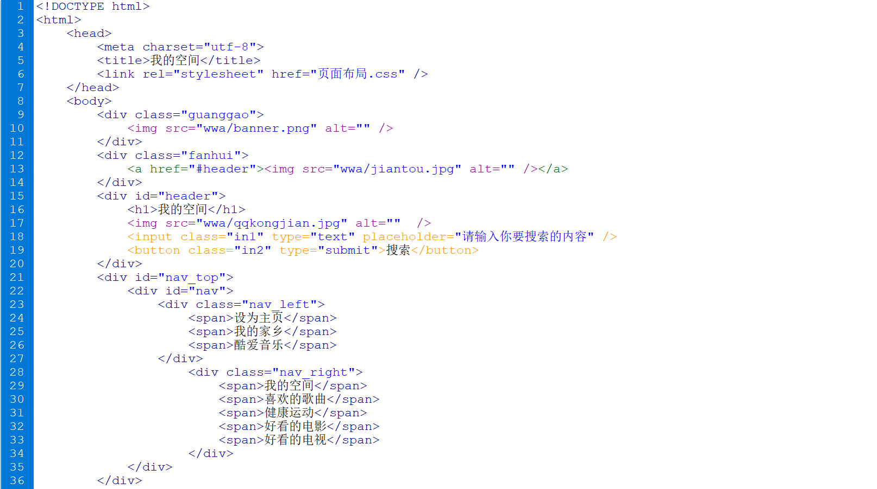

##### 5.1.2 CSS样式

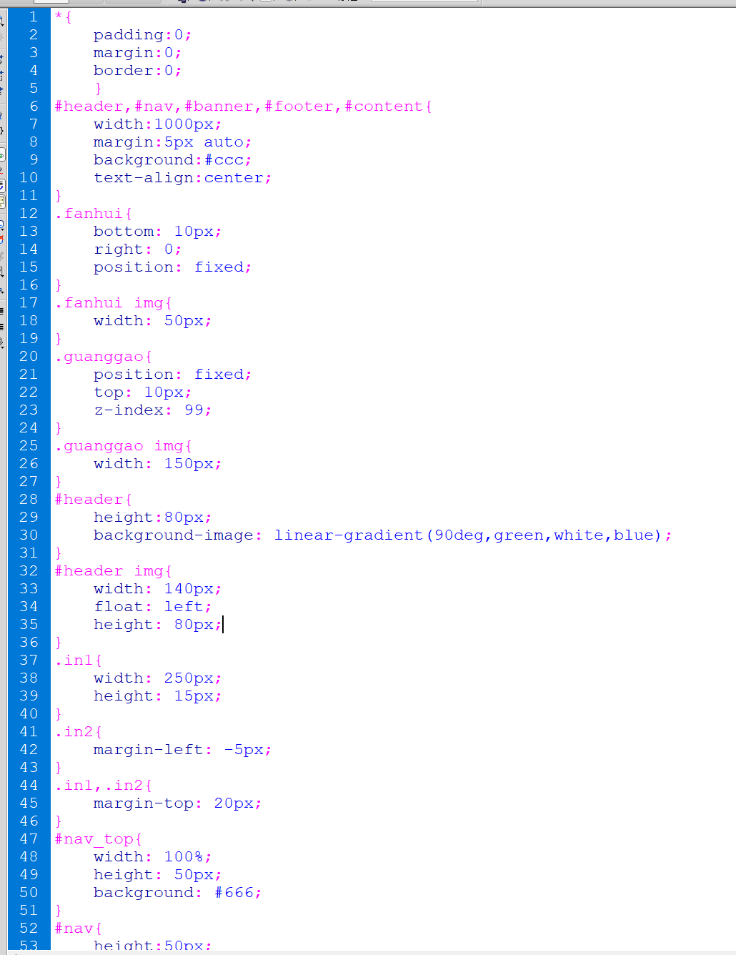

##### 5.1.3 页面效果

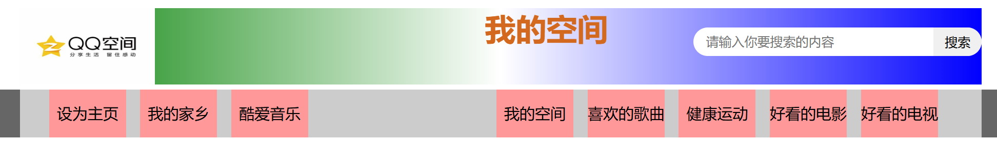

#### 5.2 主体设计

##### 5.2.1 HTML代码

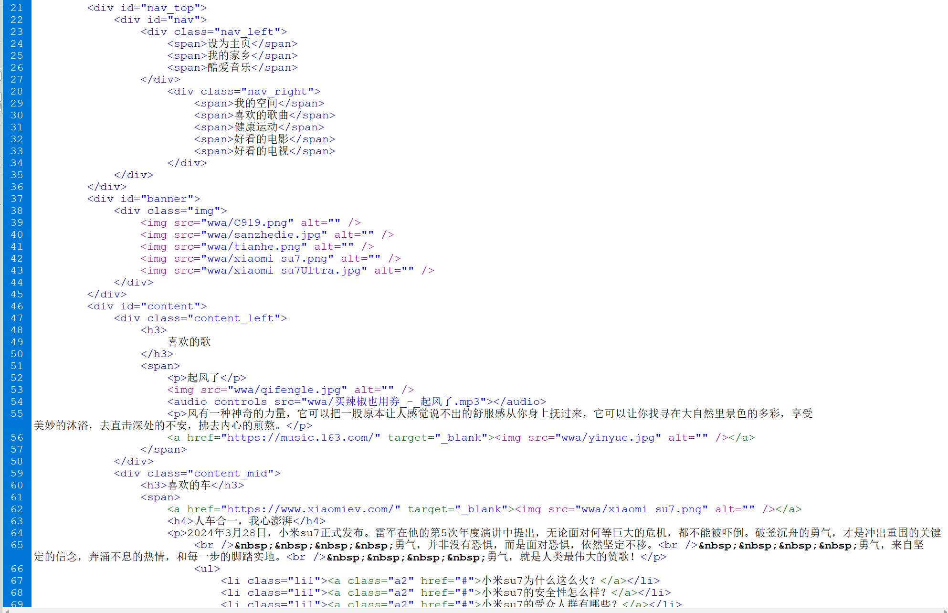 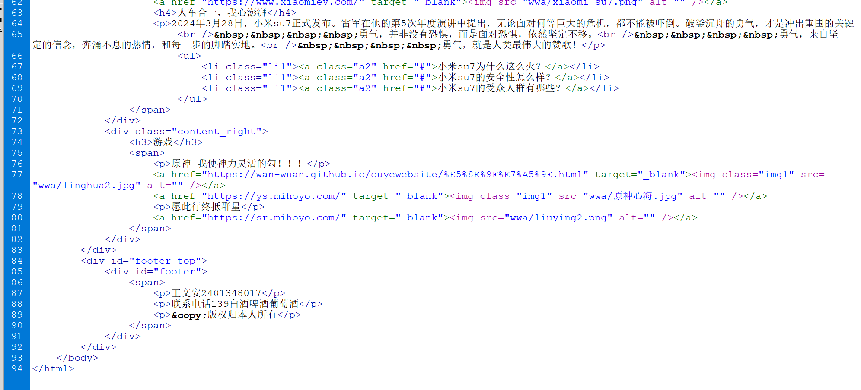

##### 5.2.2 CSS样式

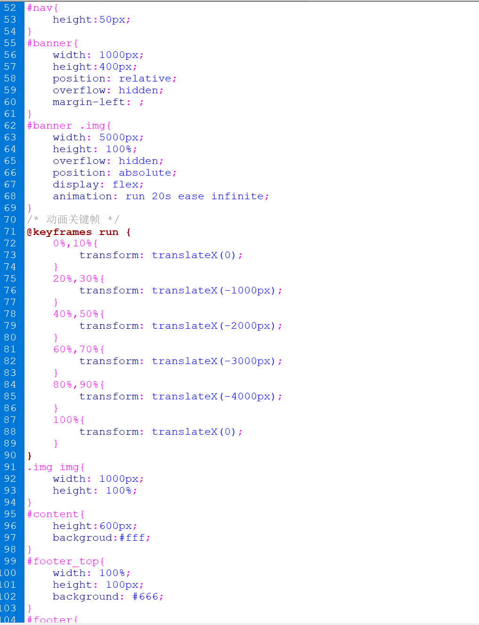 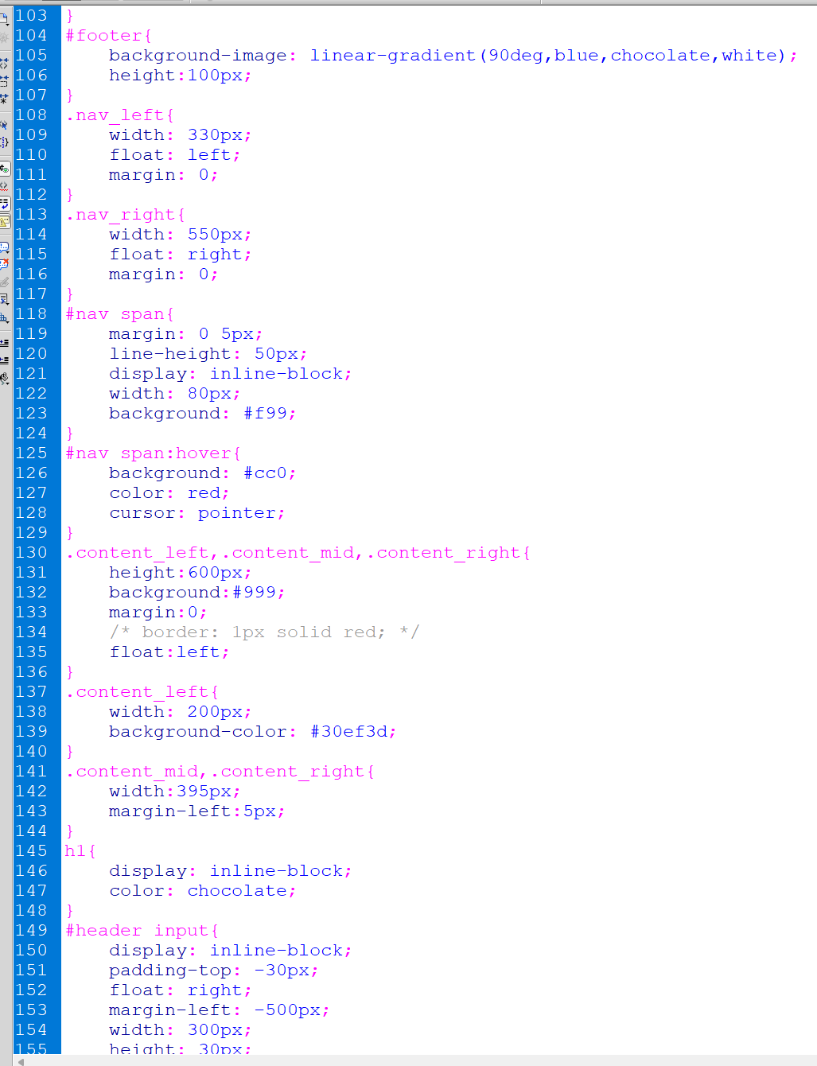 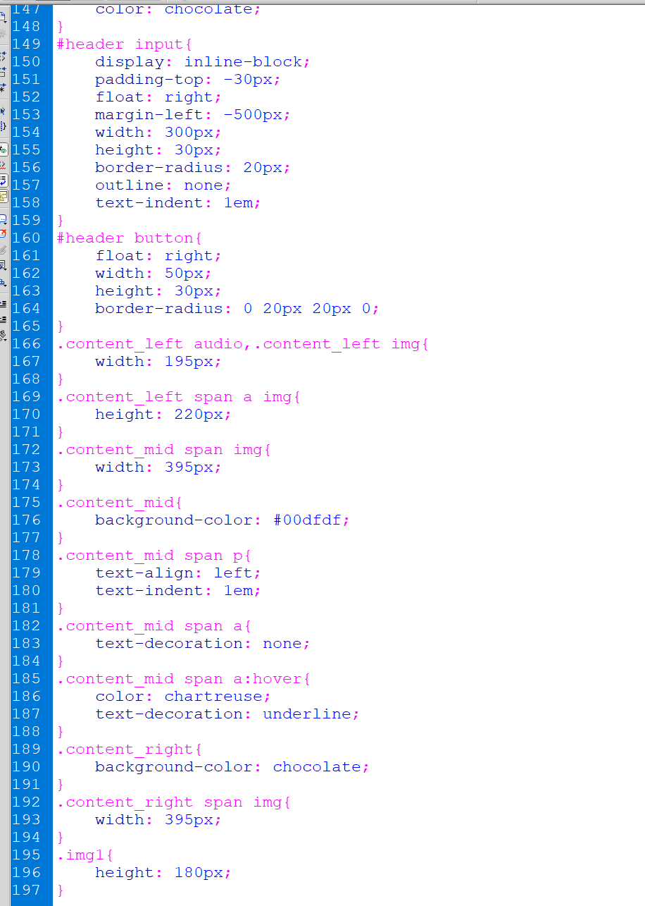

##### 5.2.3页面效果



#### 5.3 Tab栏设计

#### 5.4 轮播图设计

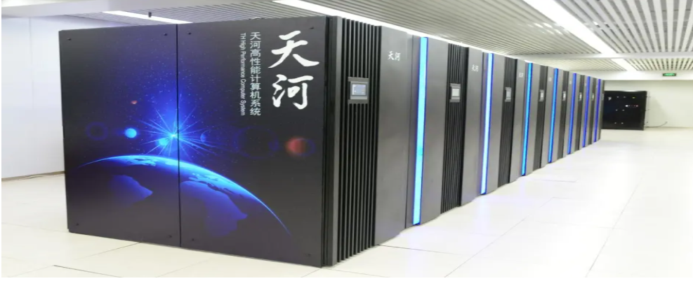

#### 5.5 总体页面效果

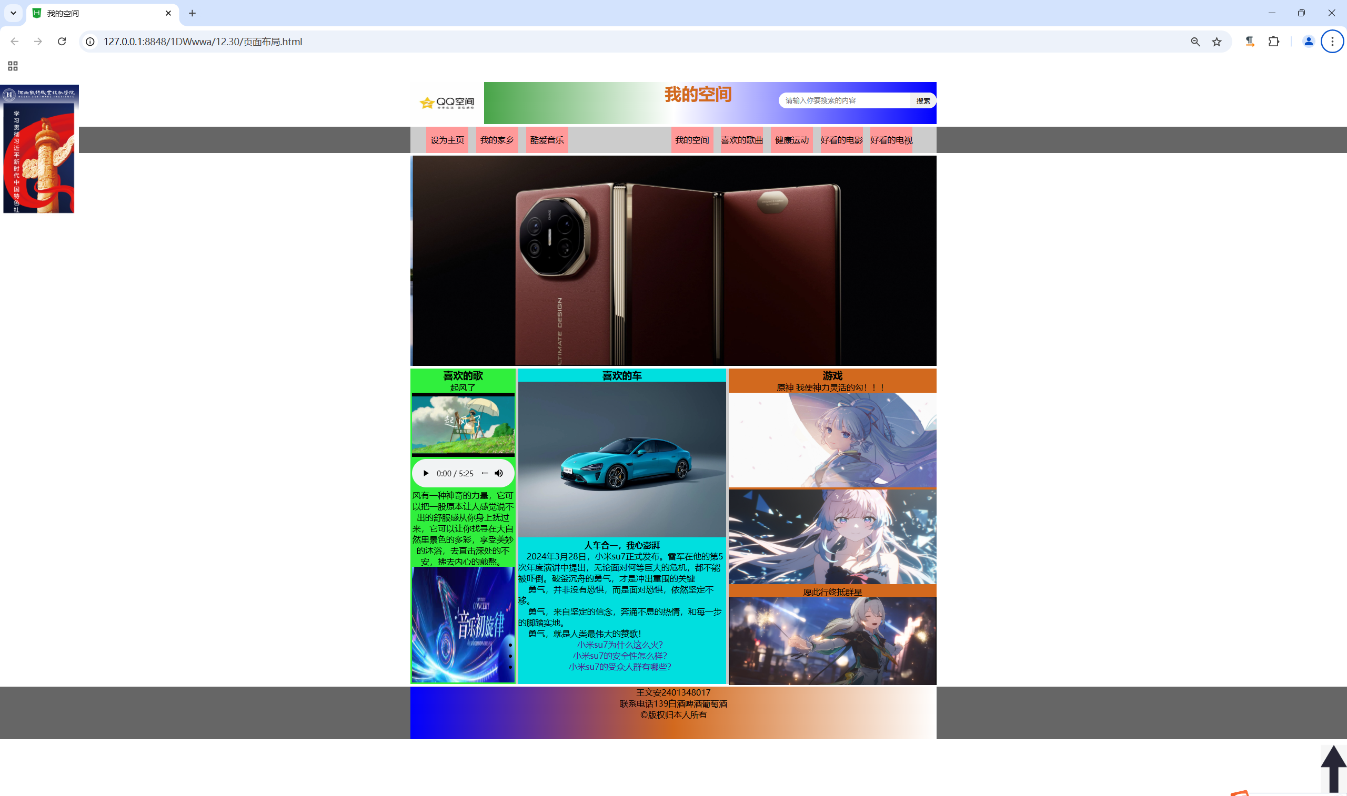

## 8总结

通过本次项目设计，对个人空间网页的设计，体会到要充分学习好平时所学的知识，只有将平时所学的各种细小知识点学扎实学精，才能灵活运用，最终真正实现网页的设计制作。